Haja Florin-Gabriel

Programare Paralelă și Distribuită – Laborator 1

Se consideră problema de la laboratorul 1 cu următoarea modificare:

Se cere un program care să asigure următoarea postcondiție: matricea inițială conține imaginea filtrată.

Constrângere: NU se alocă o matrice rezultat (V) temporară!

Obiectiv: optimizarea complexității-spațiu în conditiile obținerii unei performanțe ridicate.

Datele de intrare se citesc dintr-un fișier de intrare “date.txt”. (Fisierul trebuie creat anterior prin adăugare de numere generate aleator.)

Implementare:

a) Java

b) C++ ( cel puțin C++11 )

Testare: măsurați timpul de executie pentru

1) N=M=10 și n=m=3; p=2;

2) N=M=1000 si n=m=5; p=1,2,4,8,16

3) N=10 M=10000 si n=m=5; p=1,2,4,8,16

4) N=10000 M=10 si n=m=5; p=1,2,4,8,16

Observații: fiecare test trebuie repetat de 5 ori și evaluarea timpul de executie se considera media aritmetica a celor 5 rulari.

- Pentru fiecare variantă a cazului de testare 1) folositi acelasi fisier “date.txt”; similar pentru cazurile 2), 3), 4)

Pentru cazurile proprii de testare, am folosit această diagramă de clase la implementarea algoritmului în Java:

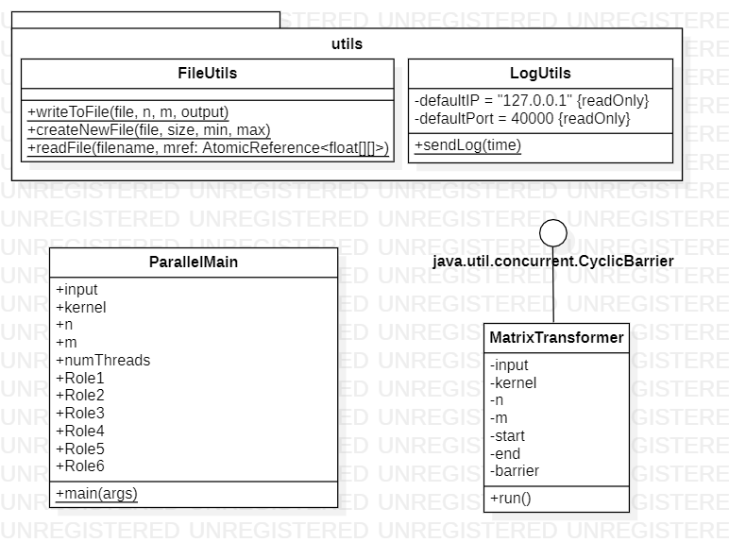

Diagrama de secvență corespunzătoare este aceasta:

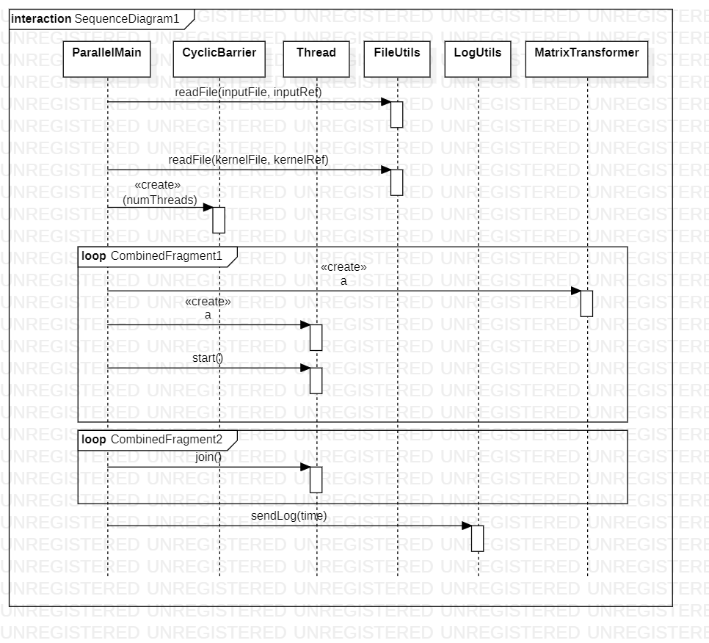

Rulând un script care automatizează probarea tuturor cazurilor de testare și care creează automat un raport în Excel, observăm următoarele rezultate pe o configurație cu procesor Intel Core i5-8250U, 8 GB RAM DDR4 la 2400 MHz și Windows 10 (build 19041.572):

|  |  |  |  |  |  |  |  |
| --- | --- | --- | --- | --- | --- | --- | --- |
| Run no. | Language | Execution time | No. of threads | Allocation type | N | M | n |
| 1 | C++ | 0.0022 | 2 | static | 10 | 10 | 3 |
| 2 | C++ | 0.0638 | 1 | static | 1000 | 1000 | 5 |
| 3 | C++ | 0.0332 | 2 | static | 1000 | 1000 | 5 |
| 4 | C++ | 0.0286 | 4 | static | 1000 | 1000 | 5 |
| 5 | C++ | 0.0262 | 8 | static | 1000 | 1000 | 5 |
| 6 | C++ | 0.0208 | 16 | static | 1000 | 1000 | 5 |
| 7 | C++ | 0.0066 | 1 | static | 10 | 10000 | 5 |
| 8 | C++ | 0.0046 | 2 | static | 10 | 10000 | 5 |
| 9 | C++ | 0.005 | 4 | static | 10 | 10000 | 5 |
| 10 | C++ | 0.005 | 8 | static | 10 | 10000 | 5 |
| 11 | C++ | 0.0086 | 16 | static | 10 | 10000 | 5 |
| 12 | C++ | 0.0078 | 1 | static | 10000 | 10 | 5 |
| 13 | C++ | 0.0056 | 2 | static | 10000 | 10 | 5 |
| 14 | C++ | 0.0052 | 4 | static | 10000 | 10 | 5 |
| 15 | C++ | 0.0056 | 8 | static | 10000 | 10 | 5 |
| 16 | C++ | 0.008 | 16 | static | 10000 | 10 | 5 |
| 17 | C++ | 0.0014 | 2 | dynamic | 10 | 10 | 3 |
| 18 | C++ | 0.05 | 1 | dynamic | 1000 | 1000 | 5 |
| 19 | C++ | 0.029 | 2 | dynamic | 1000 | 1000 | 5 |
| 20 | C++ | 0.024 | 4 | dynamic | 1000 | 1000 | 5 |
| 21 | C++ | 0.0182 | 8 | dynamic | 1000 | 1000 | 5 |
| 22 | C++ | 0.0206 | 16 | dynamic | 1000 | 1000 | 5 |
| 23 | C++ | 0.0058 | 1 | dynamic | 10 | 10000 | 5 |
| 24 | C++ | 0.0042 | 2 | dynamic | 10 | 10000 | 5 |
| 25 | C++ | 0.0048 | 4 | dynamic | 10 | 10000 | 5 |
| 26 | C++ | 0.0046 | 8 | dynamic | 10 | 10000 | 5 |
| 27 | C++ | 0.008 | 16 | dynamic | 10 | 10000 | 5 |
| 28 | C++ | 0.0066 | 1 | dynamic | 10000 | 10 | 5 |
| 29 | C++ | 0.0042 | 2 | dynamic | 10000 | 10 | 5 |
| 30 | C++ | 0.0044 | 4 | dynamic | 10000 | 10 | 5 |
| 31 | C++ | 0.0052 | 8 | dynamic | 10000 | 10 | 5 |
| 32 | C++ | 0.0086 | 16 | dynamic | 10000 | 10 | 5 |
| 33 | Java | 0.0028 | 2 | dynamic | 10 | 10 | 3 |
| 34 | Java | 0.1348 | 1 | dynamic | 1000 | 1000 | 5 |
| 35 | Java | 0.12 | 2 | dynamic | 1000 | 1000 | 5 |
| 36 | Java | 0.0898 | 4 | dynamic | 1000 | 1000 | 5 |
| 37 | Java | 0.1018 | 8 | dynamic | 1000 | 1000 | 5 |
| 38 | Java | 0.1246 | 16 | dynamic | 1000 | 1000 | 5 |
| 39 | Java | 0.0522 | 1 | dynamic | 10 | 10000 | 5 |
| 40 | Java | 0.0784 | 2 | dynamic | 10 | 10000 | 5 |
| 41 | Java | 0.0784 | 4 | dynamic | 10 | 10000 | 5 |
| 42 | Java | 0.078 | 8 | dynamic | 10 | 10000 | 5 |
| 43 | Java | 0.1012 | 16 | dynamic | 10 | 10000 | 5 |
| 44 | Java | 0.0326 | 1 | dynamic | 10000 | 10 | 5 |
| 45 | Java | 0.036 | 2 | dynamic | 10000 | 10 | 5 |
| 46 | Java | 0.0372 | 4 | dynamic | 10000 | 10 | 5 |
| 47 | Java | 0.0624 | 8 | dynamic | 10000 | 10 | 5 |
| 48 | Java | 0.0924 | 16 | dynamic | 10000 | 10 | 5 |

Graficul rulării programelor arată astfel:

Fig. 1 N=M=1000, n=5, program C++ cu alocare dinamică

Fig. 2 N=10000, M=10, n=5, program C++ cu alocare dinamică

Fig. 3 N=M=1000, n=5, program Java